济宁市自然资源和规划局高新技术产业开发区分局
2022年政府信息公开工作年度报告

本报告由济宁市自然资源和规划局高新技术产业开发区分局按照《中华人民共和国政府信息公开条例》（以下简称《条例》）和《中华人民共和国政府信息公开工作年度报告格式》（国办公开办函〔2021〕30号）要求编制。
本报告内容包括总体情况、主动公开政府信息情况、收到和处理政府信息公开申请情况、政府信息公开行政复议和行政诉讼情况、存在的主要问题及改进情况、其他需要报告的事项等六部分内容。
本报告所列数据的统计期限自2022年1月1日起至2022年12月31日止。本报告电子版可在济宁国家高新技术产业开发区管委会门户网站（www.jnhn.gov.cn）查阅或下载。如对本报告有疑问，请与济宁市自然资源和规划局高新技术产业开发区分局联系（地址：济宁高新区海川路9号产学研基地T3-1707室，联系电话：0537-3255120）。
一、总体情况
2022年，高新区自然资源和规划局坚持以习近平新时代中国特色社会主义思想为指导，深入学习贯彻党的二十大精神以及习近平总书记在深入推动黄河流域生态保护和高质量发展座谈会上的重要讲话精神，认真贯彻实施《中华人民共和国政府信息公开条例》及省、市、区有关精神要求，切实加强对政府信息公开工作的组织领导，进一步强化政务信息公开载体建设，深入推进政府信息公开，完善工作机制，拓宽公开渠道，全面提升服务实效，依法、及时、准确、有序地开展政府信息公开工作，推动政府职能转变，切实保障公众知情权、参与权和监督权，为人民群众生产、生活和经济社会活动提供了方便、快捷的信息公开服务。
（一）主动公开情况
2022年度高新区自然资源和规划局主动公开政策文件类信息2条，会议公开类信息1条，行政权力运行公开类信息19条；重点领域信息公开89条，其中公共资源配置17条，市场监督管理72条；公示公告3条，主动公开基本目录1条。
（二）依申请公开情况
规范政府信息依申请公开办理程序，畅通受理渠道。2022年共收到受理依申请公开44件，均在规定时限内答复。未发生因政府信息公开引起的行政复议和行政诉讼。
（三）政府信息管理情况
及时调整政务公开工作领导小组成员，持续完善政务公开工作机制，优化制发公文的公开审批程序，严格按照信息审核制度核实信息渠道，对拟公开的政府信息进行严格依法审查。不断提高政务公开的内容、程序、方式、时间及监督管理，使政务公开做到有制可循、有制可依、依制办事、违制必究，制定发布信息台账，对拟公开的政府信息进行严格依法审查。增强人员信息安全保密意识，加强制度建设，持续推进政务公开的深入开展。
（四）政府信息公开平台建设情况
借助济宁高新区管委会政务公开平台政务公开主阵地作用，及时完善标准化公开目录，梳理自然资源特色公开信息。
（五）监督保障情况
以“实际、实用、实效”为原则，加强对政务公开的内容、程序、方式、时间及监督管理等工作业务培训，有效提高政府信息公开的业务能力和工作水平，使政务公开做到有制可循、有制可依、依制办事、违制必究，进一步推进政务公开的深入开展。
二、主动公开政府信息情况
第二十条第（一）项
信息内容 | 本年制发件数 | 本年废止件数 | 现行有效件数
规章 | 0 | 0 | 0
行政规范性文件 | 0 | 0 | 1
第二十条第（五）项
信息内容 | 本年处理决定数量
行政许可 | 4
第二十条第（六）项
信息内容 | 本年处理决定数量
行政处罚 | 0
行政强制 | 0
第二十条第（八）项
信息内容 | 本年收费金额（单位：万元）
行政事业性收费 | 0

三、收到和处理政府信息公开申请情况
（本列数据的勾稽关系为：第一项加第二项之和，等于第三项加第四项之和） |  |  | 申请人情况
 |  |  | 自然人 | 法人或其他组织 |  |  |  |  | 总计
 |  |  | 自然人 | 商业企业 | 科研机构 | 社会公益组织 | 法律服务机构 | 其他 | 总计
一、本年新收政府信息公开申请数量 |  |  | 44 | 0 | 0 | 0 | 0 | 0 | 44
二、上年结转政府信息公开申请数量 |  |  | 0 | 0 | 0 | 0 | 0 | 0 | 0
三、本年度办理结果 | (一)予以公开 |  | 7 | 0 | 0 | 0 | 0 | 0 | 7
三、本年度办理结果 | （二）部分公开（区分处理的，只计这一情形，不计其他情形） |  | 0 | 0 | 0 | 0 | 0 | 0 | 0
三、本年度办理结果 | （三）不予公开 | 1.属于国家秘密 | 0 | 0 | 0 | 0 | 0 | 0 | 0
三、本年度办理结果 | （三）不予公开 | 2.其他法律行政法规禁止公开 | 0 | 0 | 0 | 0 | 0 | 0 | 0
三、本年度办理结果 | （三）不予公开 | 3.危及“三安全一稳定” | 0 | 0 | 0 | 0 | 0 | 0 | 0
三、本年度办理结果 | （三）不予公开 | 4.保护第三方合法权益 | 1 | 0 | 0 | 0 | 0 | 0 | 1
三、本年度办理结果 | （三）不予公开 | 5.属于三类内部事务信息 | 0 | 0 | 0 | 0 | 0 | 0 | 0
三、本年度办理结果 | （三）不予公开 | 6.属于四类过程性信息 | 0 | 0 | 0 | 0 | 0 | 0 | 0
三、本年度办理结果 | （三）不予公开 | 7.属于行政执法案卷 | 0 | 0 | 0 | 0 | 0 | 0 | 0
三、本年度办理结果 | （三）不予公开 | 8.属于行政查询事项 | 0 | 0 | 0 | 0 | 0 | 0 | 0
三、本年度办理结果 | （四）无法提供 | 1.本机关不掌握相关政府信息 | 5 | 0 | 0 | 0 | 0 | 0 | 5
三、本年度办理结果 | （四）无法提供 | 2.没有现成信息需要另行制作 | 28 | 0 | 0 | 0 | 0 | 0 | 28
三、本年度办理结果 | （四）无法提供 | 3.补正后申请内容仍不明确 | 0 | 0 | 0 | 0 | 0 | 0 | 0
三、本年度办理结果 | （五）不予处理 | 1.信访举报投诉类申请 | 0 | 0 | 0 | 0 | 0 | 0 | 0
三、本年度办理结果 | （五）不予处理 | 2.重复申请 | 3 | 0 | 0 | 0 | 0 | 0 | 3
三、本年度办理结果 | （五）不予处理 | 3.要求提供公开出版物 | 0 | 0 | 0 | 0 | 0 | 0 | 0
三、本年度办理结果 | （五）不予处理 | 4.无正当理由大量反复申请 | 0 | 0 | 0 | 0 | 0 | 0 | 0
三、本年度办理结果 | （五）不予处理 | 5.要求行政机关确认或重新出具已获取信息 | 0 | 0 | 0 | 0 | 0 | 0 | 0
三、本年度办理结果 | （六）其他处理 | 1.申请人无正当理由逾期不补正、行政机关不再处理其政府信息公开申请 | 0 | 0 | 0 | 0 | 0 | 0 | 0
三、本年度办理结果 | （六）其他处理 | 2.申请人逾期未按收费通知要求缴纳费用、行政机关不再处理其政府信息公开申请 | 0 | 0 | 0 | 0 | 0 | 0 | 0
三、本年度办理结果 | （六）其他处理 | 3.其他 | 0 | 0 | 0 | 0 | 0 | 0 | 0
三、本年度办理结果 | （七）总计 |  | 44 | 0 | 0 | 0 | 0 | 0 | 44
四、结转下年度继续办理 |  |  | 0 | 0 | 0 | 0 | 0 | 0 | 0

四、政府信息公开行政复议、行政诉讼情况
行政复议 |  |  |  |  | 行政诉讼
结果维持 | 结果  纠正 | 其他  结果 | 尚未  审结 | 总计 | 未经复议直接起诉 |  |  |  |  | 复议后起诉
 |  |  |  |  | 结果  维持 | 结果  纠正 | 其他  结果 | 尚未  审结 | 总计 | 结果  维持 | 结果  纠正 | 其他  结果 | 尚未  审结 | 总计
0 | 0 | 0 | 0 | 0 | 0 | 0 | 0 | 0 | 0 | 0 | 0 | 0 | 0 | 0
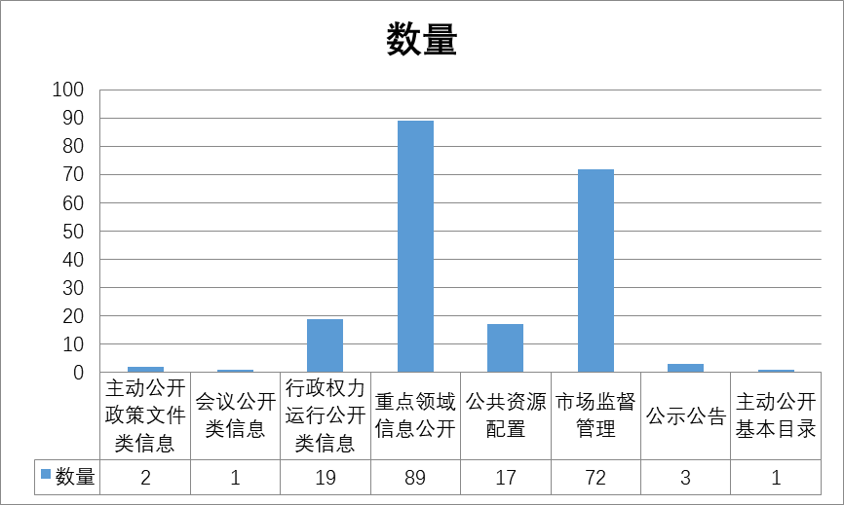
五、存在的主要问题及改进情况
2022年，高新区自然资源和规划局政府信息公开工作虽然取得了新的进展，但还存在着：面临领导重视不够、数据收集困难、人员缺乏等实际困难，与公众的需求还存在一些差距，需要将信息和数据进一步细化。下一步我局将采取以下措施进行改进：
(一）全方位主动公开。按照“公开为常态，不公开为例外”原则，加大政务公开力度，主动公开自然资源领域土地、矿产、规划、统计、财务等重要信息，持续推进自然资源决策、执行、管理、服务和结果力度。
（二）探索长效工作机制，严格按照信息公开的要求，进一步积极探索政府信息公开工作运行的有效机制和长效机制，努力扩大政务公开的范围和载体，不断提高信息服务质量，丰富政务公开内容。
（三）加强政务公开干部队伍建设。建设一支强有力的工作队伍，不断提高干部队伍的思想政治素质和业务水平，增强干部职工的责任意识和宗旨意识，树立良好的自然资源和规划部门形象，确保政务公开工作的顺利开展。
六、其他需要报告的事项
（一）依据《政府信息公开信息处理费管理办法》收取信息处理费的情况：无。
（二）本行政机关落实上级年度政务公开工作要点情况
2022年，高新区自然资源和规划局严格按照《中华人民共和国政府信息公开条例》（以下简称《条例》）和《中华人民共和国政府信息公开工作年度报告格式》要求，认真对照自然资源部门承担的政务公开重点任务，进一步细化分解，将任务责任到人，确保应公开尽公开，不断提升政务公开能力水平。进一步加大公开力度、深化公开内容、拓展公开渠道、提升公开实效，全面推进决策、执行、管理、服务、结果“五公开”，促进自然资源和规划系统政务公开工作质量效益稳步提升。
（三）本行政机关人大代表建议和政协提案办理结果公开情况：无。
（四）本行政机关年度政务公开工作创新情况：扎实做好新时代政务公开、政务服务工作，一步健全和完善政务公开制度，规范公开内容，提高公开质量。

